稻香DOF----新手攻略

特色
- 本服以86版本游戏内容为底版，任务主线还原国服，装备还原国服86版本属性。
- 本服玩法以贴近国服86版本为主，国服特色85SS套搭配特色贪食荒古，可以实现不同的特色玩法！各种流派搭配任你选择！
- 领先全网的固伤、百分比平衡机制！从根源上解决掉后期百分比乱秒和固伤刮痧问题。
- 客户端精简到极限，游戏极致丝滑流畅。
- 一切道具内容都可通过游戏参与每日任务或活动获取。
- 独家镶嵌系统。
- 玩家自由公平交易。

职业
本服对所有职业都精心优化平衡，全职业真实二觉被动真实二觉伤害机制，全职业柔化，技能丝滑流畅不卡顿，远超当年国服86的游戏体验。

- 男鬼剑士：剑影、剑魂、狂战士、鬼泣、阿修罗
- 男格斗家：街霸、柔道、武极、气功
- 女格斗家：街霸、柔道、武极、气功
- 男神枪手：漫游、机械、弹药、大枪
- 女神枪手：漫游、机械、弹药、大枪
- 男魔法师：冰洁、魔皇
- 女魔法师：元素、召唤、战法、魔道
- 圣职者： 驱魔、蓝拳、圣骑、复仇者
- 暗夜使者：刺客、死灵术士、忍者

开始

- 本服登录器关闭了账号注册，注册账号需在私聊管理注册。
- 创建角色登录游戏后，系统免费赠送20000点券，在商场可以购买一次新人福利礼盒（礼盒包含新人SS套，限时强力称号，天空，满级胶囊，金币等道具）
- 点击赛丽亚可以领取新角色创建礼包（包含新人武器、称号、光环、药品等起步道具）。
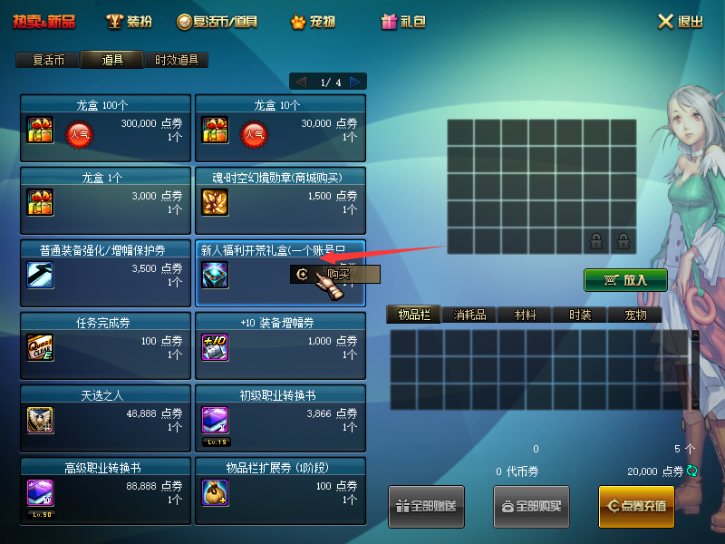
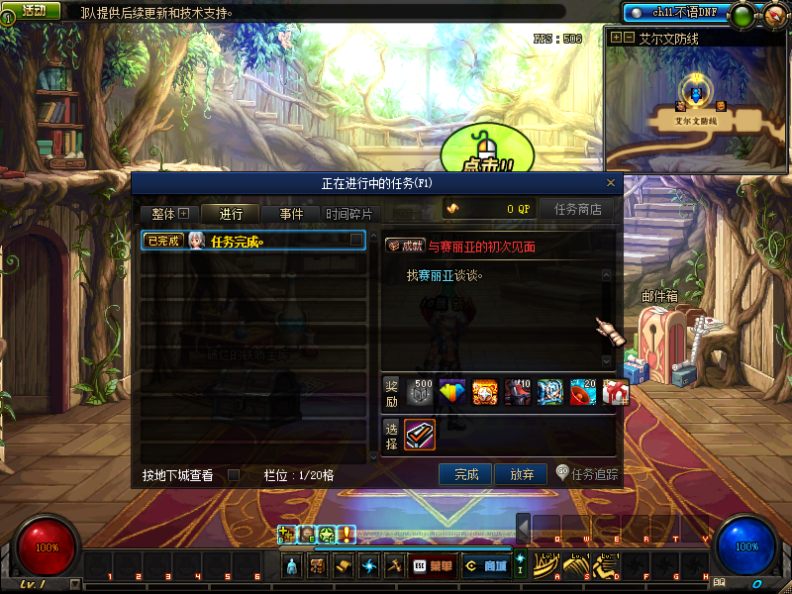

- 到达86之后可以商城购买主线任务清除券，打开任务列表就会出现新人指导任务，帮助新玩家迅速了解游戏流程，并且可以获得本服超稀有道具魂 · 邂逅缘分（收集可以兑换自选SS）。
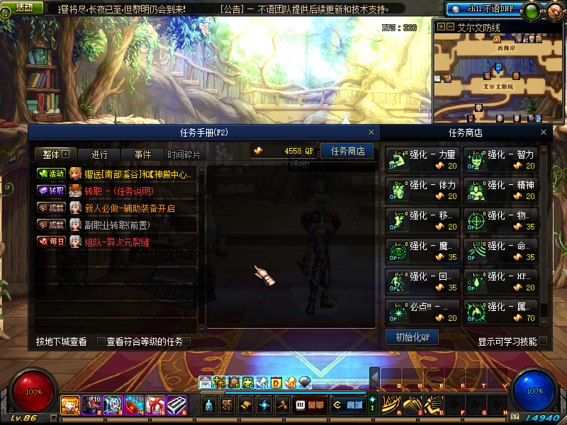
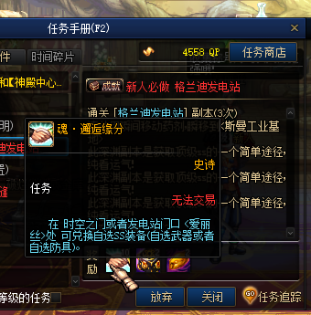

萌新要做什么？

- 第一步无脑做完新人必做任务，你会了解整个游戏框架和基础玩法。
- 沉迷格蓝迪深渊，尽快的搭配出一套防具和首饰左右槽，深渊爆率原高于国服，深渊除了可以爆出最稀有的史诗，也会爆出传说，支持玩家的个性搭配。
- 也可以考虑去刷一套异界，异界套在本服也有不错的表现，我们并没有放弃异界套，异界套改为246成套，期待玩家的超乎想象的搭配。

萌新需要了解什么？
- 问：顶级SS装备如何获得：
- 可以通过深渊随机产出
- 时空幻境有较高概率产出极品SS
- 可以用魂 · 邂逅缘分兑换自选SS礼盒（魂 · 邂逅缘分通过新手任务、每日任务、时空 幻境产出）
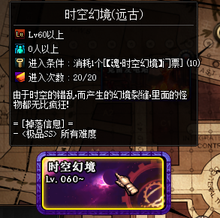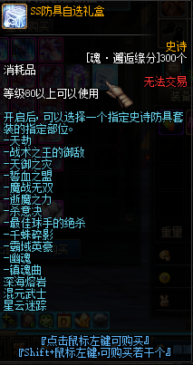

- 问：宠物如何获得：
开赛丽亚盒子就可以获得随机宠物，宠物有多种风格，可以选择根据自己出装风格进行搭配

- 问：光环如何获得：
挑战副本领主之塔获得材料，在占卜师西莫娜兑换稀有光环，光环同样有多种风格，可以选择根据自己出装风格进行搭配。当实力足够强后就会开启隐藏的领主之塔，可以获得更高级光环。

- 问：荒古、贪食系列装备如何获得：
因为国服原版的装备后期就是无脑增伤，没有如何搭配可言，装备全部同质化。所以本服决定继承86前期的特色玩法，将荒古武器制成特色荒古，由荒古武器和SS武器融合产生出特色荒古，特色荒古会继承原本SS武器的所有打造。这样玩家就可以在前期随心搭配了，不会有国服后期的背刺。
设计图在 安图恩副本 中产出
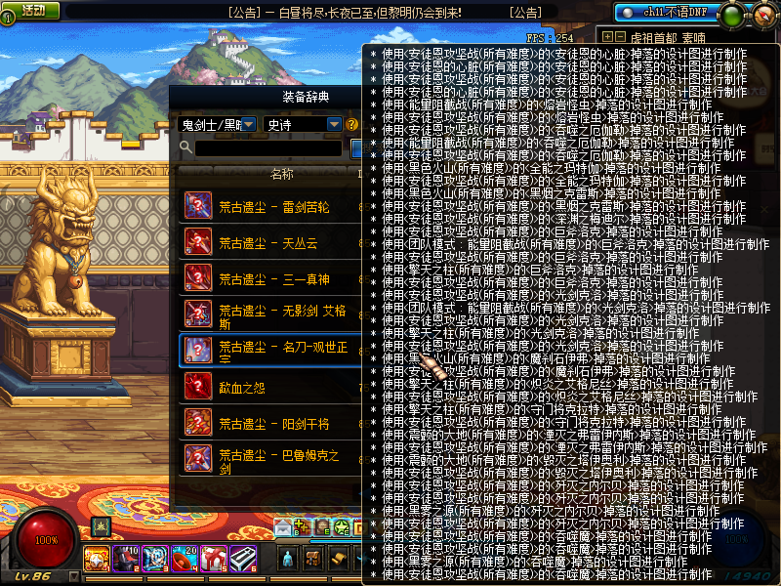
- 问：宠物装备如何获得：
挑战副本试炼之地可以爆出宠物装备，本服宠物装备具有非常高的可玩性。可以和异界套互相搭配，也可以和本职业的特色相得益彰，具体还得留给玩家自己体验!
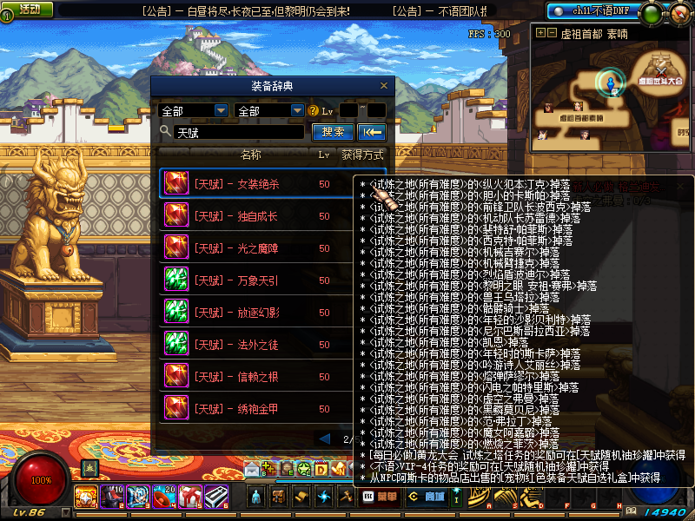
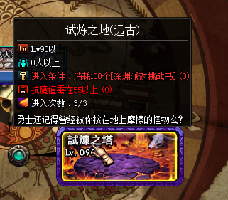
- 问：最强称号如何获得：
通过道具分解盒子产出的称号或者每日任务获得称号碎片以及一些常见材料制作而成，为本服最强称号。
- 问：哪些材料重要：
魔刹石（可交易，由格蓝迪副本产出）
称号碎片（不可交易，由开盒子或者分解称号产出）
透明套（可交易，由黑钻机产出，可以用来后期的时装合成，升级为更强的时装）
透明宇宙灵魂（不可交易，由分解传说或者SS获得，可以用于称号制作等）
时空之石（不可交易，由镇魂副本每日任务和镇魂重复任务产出或开盒子也可产出少许，可以用于称号制作等）。
深渊票（可交易）
深渊邀请函（不可交易）
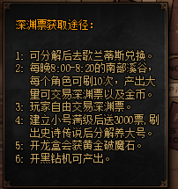

- 问：宝珠如何获得：
本服绝大多数宝珠都是由卡片制作，卡片在对应的副本中爆出，玩家可以自由交易。卡片一般都非常保值，另外毕业卡片也可以在赫顿马尔的花篮npc处升级属性。
- 问：装备的镶嵌属性如何改变：
通过赛丽亚商店购买或者安图恩每日任务获取，镶嵌重置券可以改变镶嵌属性。
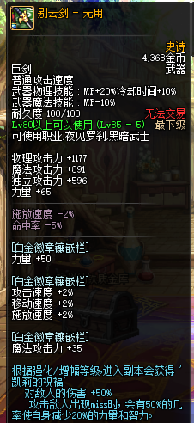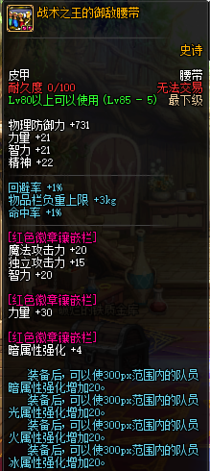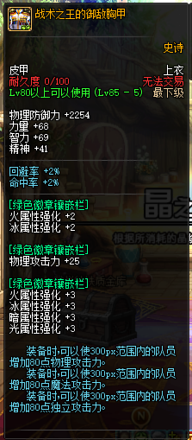

副本介绍：

格蓝迪发电厂
- 可以说是新手的起步副本之一，可以获得 魔刹石、毕业SS或者传说装备、深渊票、金币等。
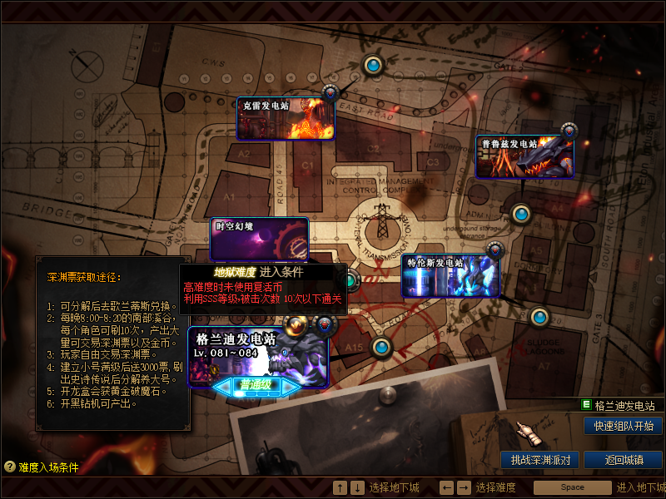

时空幻境
- 新手的第二重要的副本，产出魂 · 邂逅缘分，可以兑换自选毕业SS
- 副本为“错乱”魂图（每一张图为镇魂随机地图），但副本不难转为新人打造
- Boss随机产出毕业SS
- 每天一个角色最多只能挑战20次，每日系统赠送10张，另外10张需要用任务兑换
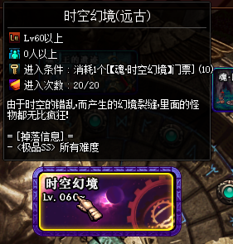

镇魂远古图
- 获得制作顶级称号必要的时空之石。
- 制作镇魂、释魂武器，可以收集到称号簿中获得基础属性加成。
- 随机产出传说装备
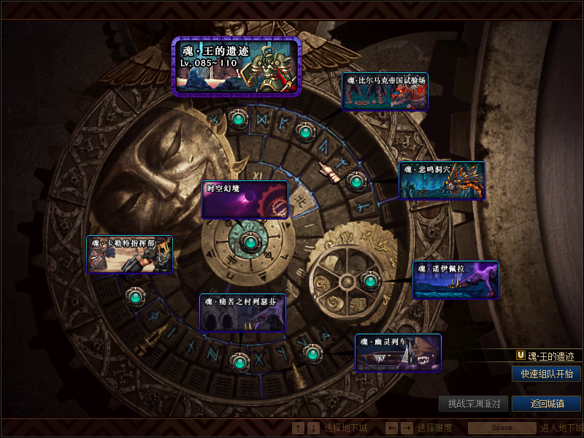
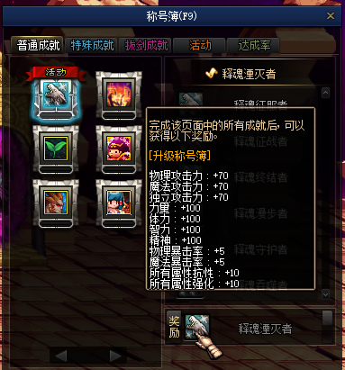

失落之地
- 副本为天界到格蓝迪的副本怪物综合，每张图随机刷出，尝尝曾经那些不起眼的boss厉害
- 随机爆出毕业宠物装备（没错本服尽量不涉及各种设计图，爆到就是毕业）
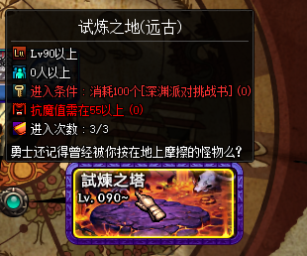
巨龙副本
- 锻造的必要材料产出地
- 每日任务必做副本，可以产出深渊票和魂邂逅
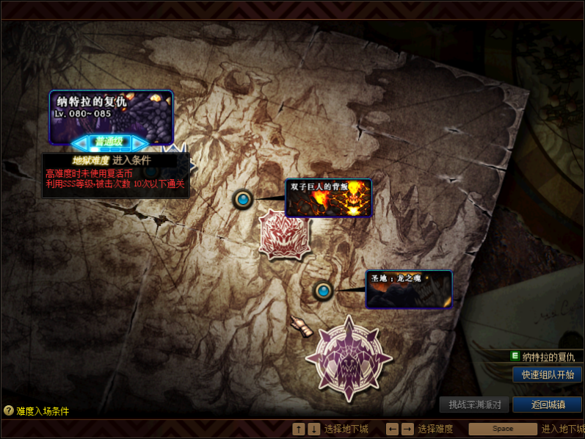

南部溪谷
- 本服最重要的深渊票和金币获取途径，每晚只开放20分钟，也是要控制产出，东西一单泛滥就会贬值，也是保护游戏的交易性和开放性
- 每个角色最多刷10次，比较看玩家的过图速度
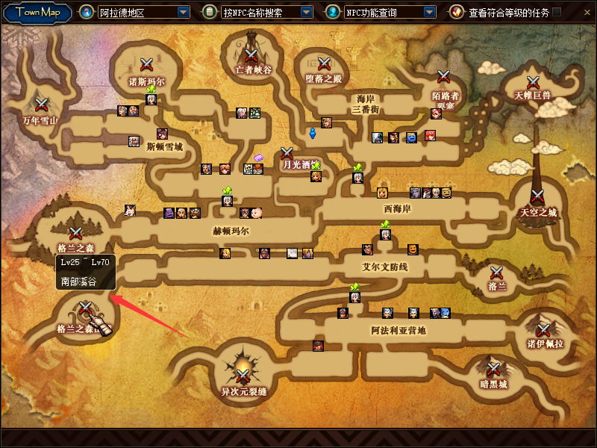
异界
- 为了让版本百花齐放，异界装备是不可少的搭配方式
- 异界每日一共可以刷30次，可以制作异界套
- 异界套为246成套，方便玩家的搭配
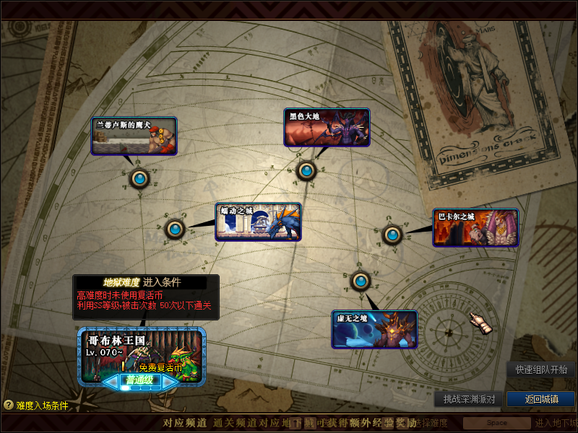

神殿中心
- 产出各职业的异界随机罐子（可交易）
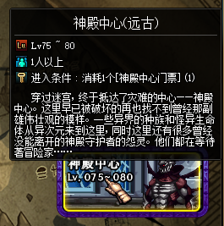
领主之塔/隐藏领主之塔
- 产出亡灵结晶，用于稀有光环兑换
- 当玩家足够强后挑战领主之塔会开启隐藏模式，隐藏模式会概率产出传说光环
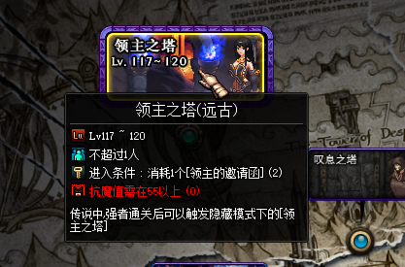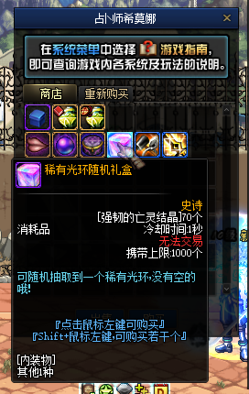

怪物攻城
- 经典国服玩法，按照击杀怪物点数获取奖励，结束按照排名发放称号，可以放入称号簿增加角色基础属性！
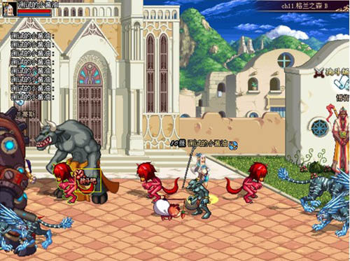

安图恩副本
- 魔刹石和金币兑换的魔能吸食装置为挑战门票，每日最多挑战30次
- 产出毕业卡片，荒古武器，荒古设计图，贪食等道具
- 此副本难度在本服处于中等，不算最难副本，玩家可以尝试装备搭配去挑战
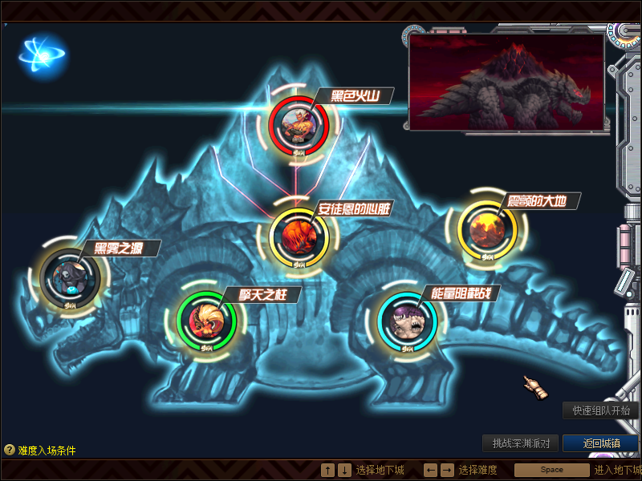
安图恩攻坚战
- 本服的最强副本，副本形式为安图恩副本的集合，非常值得玩家去挑战极限
- 副本会产出荒古武器、特色荒古武器设计图、贪食装备、特色贪食装、赛丽亚盒子、毕业卡片等超多稀有道具
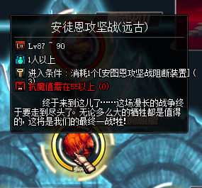

装备路线
- 本服宗旨就是不想设置各种阶段，有的服做完这套做那套的，很累不说，还没有创造力，我们游戏基本玩法核心思路都是国服那一套，各种搭配着毕业，你可以选择SS、传说、异界搭配着毕业，玩法多样化！
- 唯一注意的只有一个特色荒古和特色贪食系列装备，第一步首先选出合适自己的SS武器，然后在安图恩副本中爆出自己荒古武器的设计图，然后合成就完事了，贪食也是这样。
- 可能有人不理解为什么这么做，直接和国服一样不好么？确实有时候真的是我们给自己找事，但是不这么做就没办法维持百花齐放，所有职业最终必然是贪食一套和荒古武器，无脑叠加伤害，让这版本前期打下的基础荡然无存，所以也是斟酌再三做出的决定，相信你一定会有有新的体验
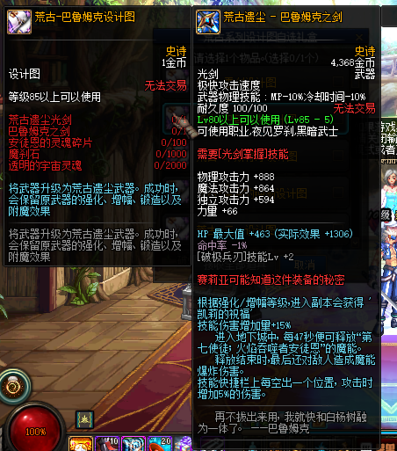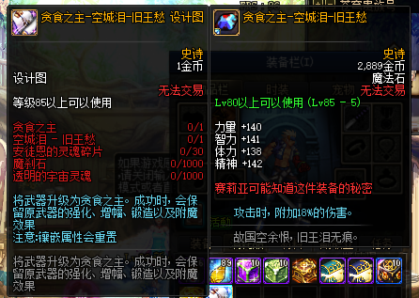

女鬼剑相关
- 本服在创建页面可直接创建女鬼剑，无需使用转职券等
- 未转职职业默认刃影，刃影无TP加成。

女鬼剑技能加点相关
- 本服五女鬼由缔造修改而成，所以在游戏中上方技能键不显示QWERTY，这是正常情况。
- 在技能学习页面，上下方技能栏是颠倒的且无法把技能直接拖拽至QWER技能栏。
- 学习方法：把需要学习的拖拽至ASDF栏，之后再关闭技能学习页面把技能挪到QWER栏。
